**浏览器下载过程**

一.电脑处于外网的用户

下载地址: <https://cloud.189.cn/t/mAjYnyJjIbMn>

1.打开这个下载地址,出现下载安装包的页面

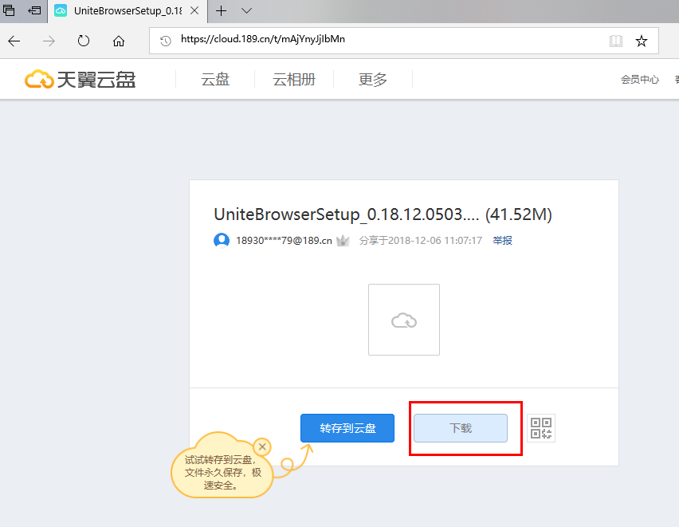

2.点击下载, 出现天翼云登录界面

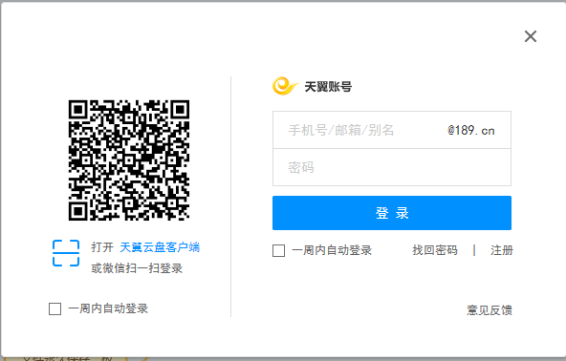

3.输入天翼帐号密码登录后, 再次回到先前的下载界面,点下载,然后保存到您的电脑中即可.

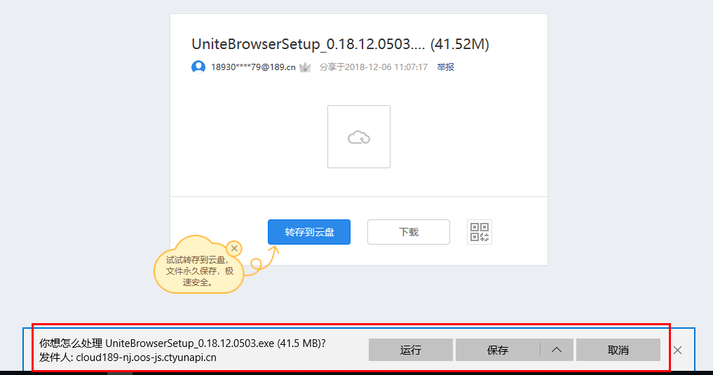

二.电脑处于内网的用户

登录OA门户, 地址 https://www.sh.ctc.com/

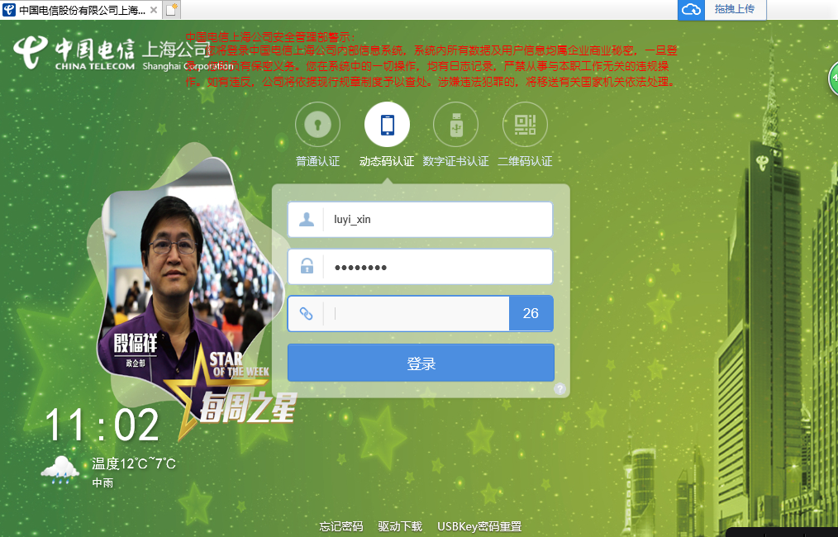

1. 点击右上角问号图标, 出现菜单里点击”常用软件”

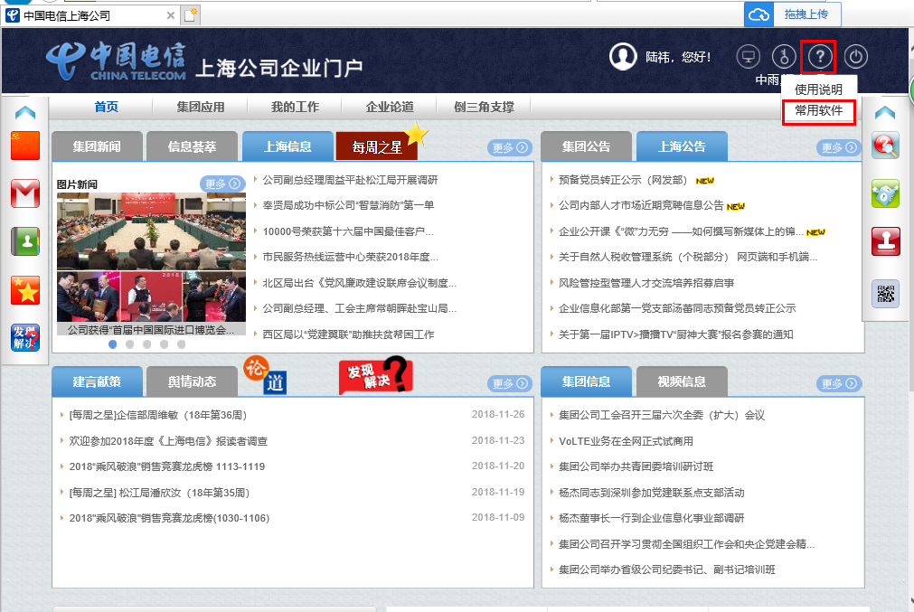

1. 进入常用软件下载界面,点击”统一浏览器安装包”

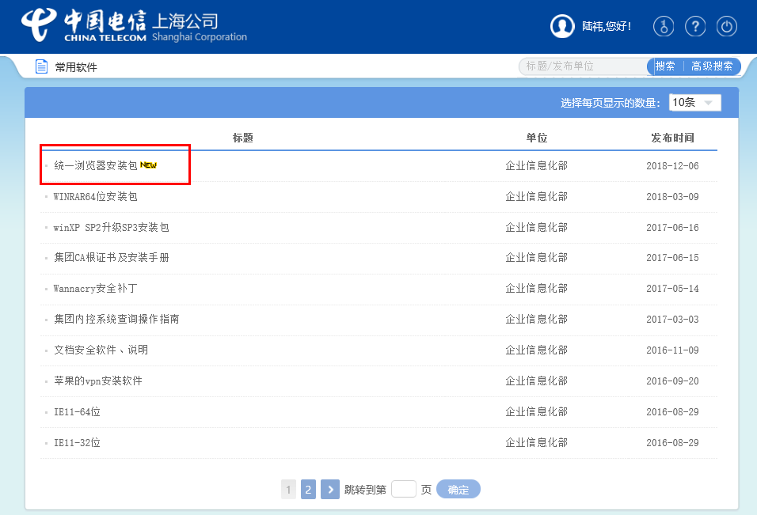

4.进入统一浏览器安装包下载的界面, 点击”打开”

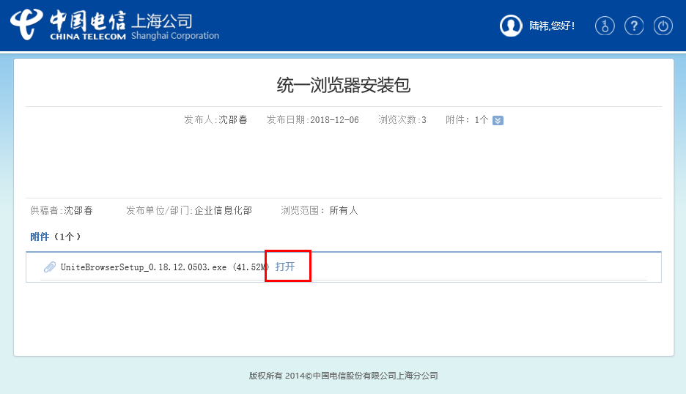

5.下载并保存到您的电脑里

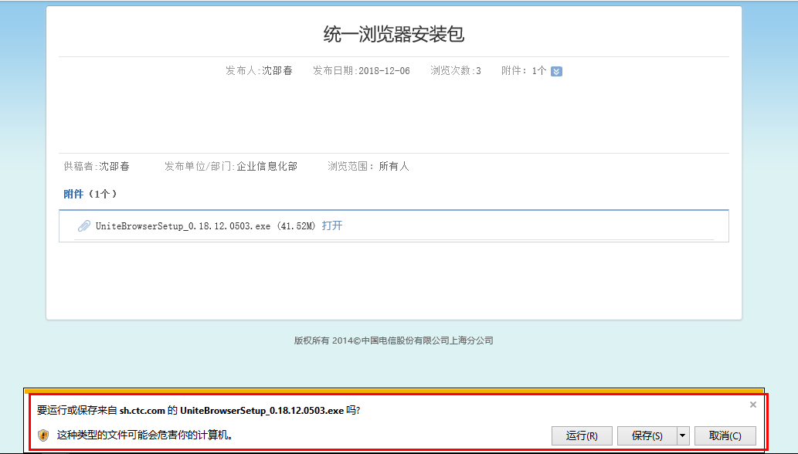

简化的内网下载方式:

使用这个地址登录OA门户

<http://www.sh.ctc.com/portalwas1/IdealCMS/portal/fiveleatviewinfo.public?flowid=8a117405673bbed301678227b2ad12f2>

**浏览器安装过程**

1. 双击打开安装包

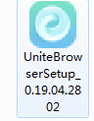

1. 弹出窗口，选择“是”

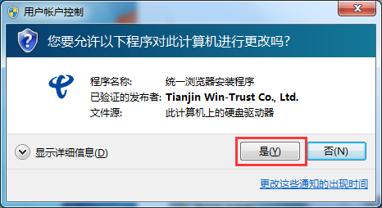

1. 点击“开始安装”

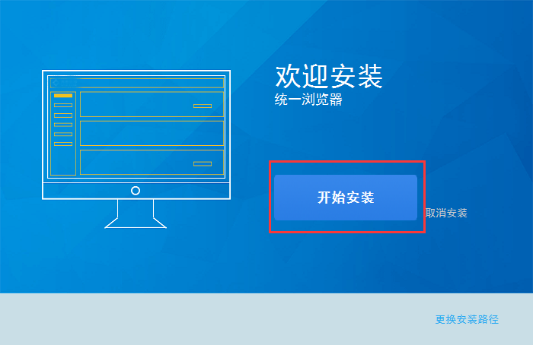

1. 安装中……

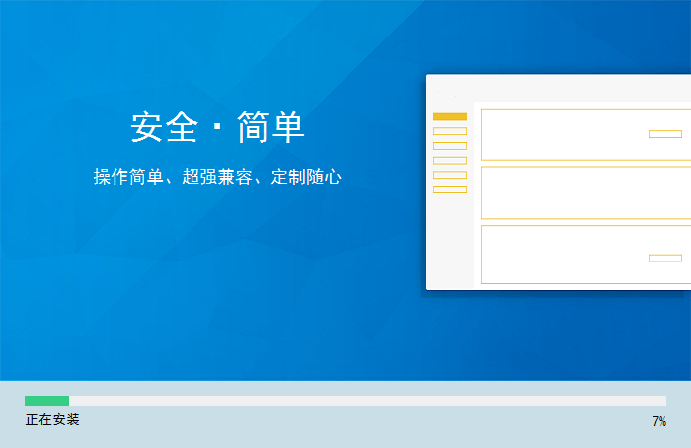

1. 安装成功



1. 双击打开统一浏览器，在浏览器界面最左边的菜单栏内点击链接名字进入相关系统。

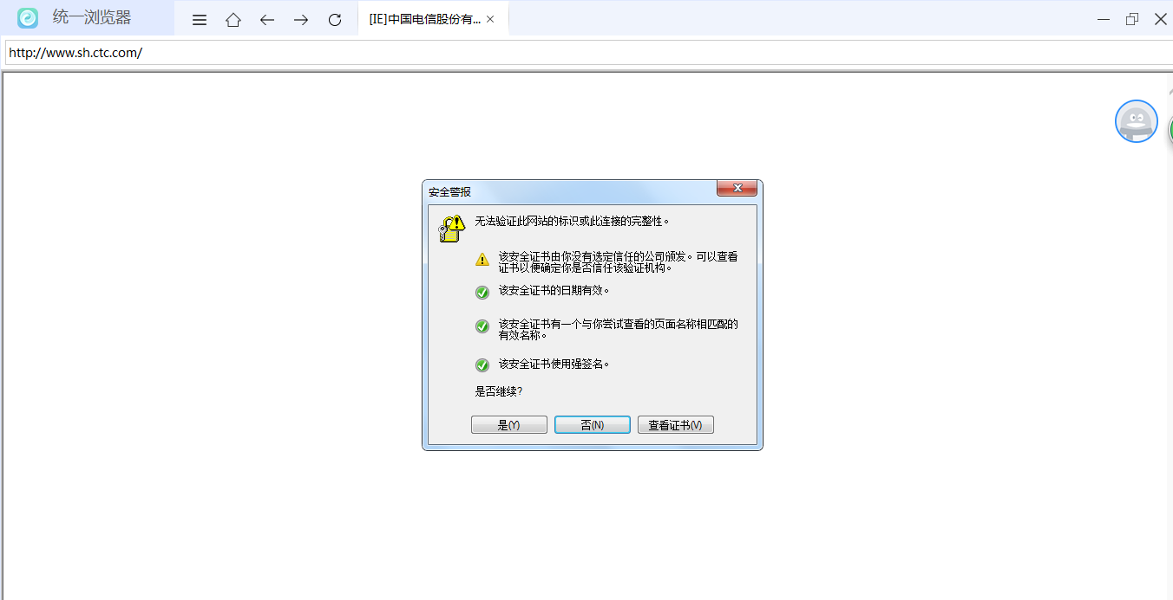



1. 点击下图中红框内按钮可以收起菜单栏



1. 根据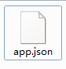版本不同，左边显示栏会有所差异

